Конспект урока ознакомления с окружающим миром в 3 классе

тема: «Наше питание»

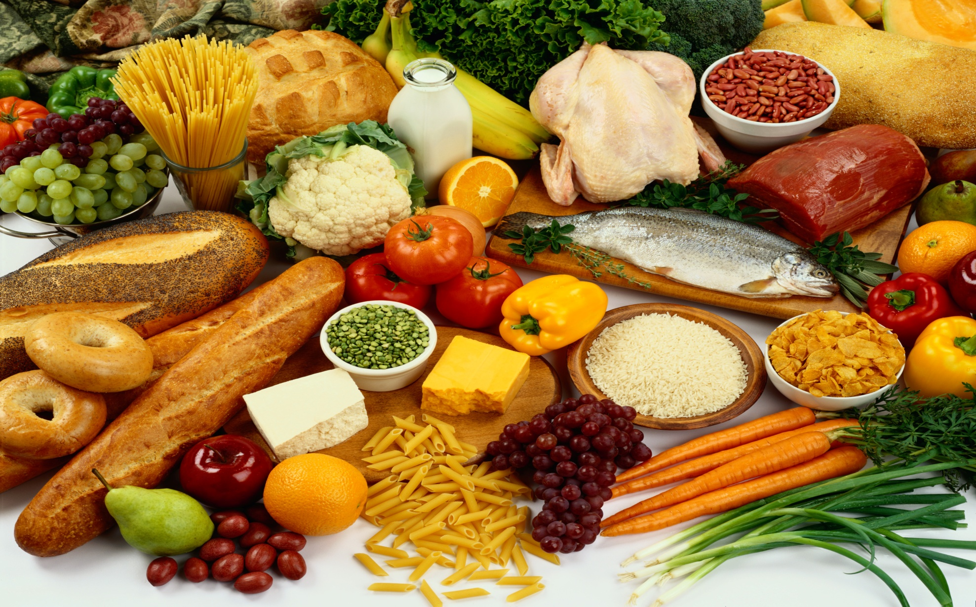

Подготовила и провела учитель начальных классов

МОУ СОШ п. Солидарность

Молчанова Н.Д.

2011

Окружающий мир

Конспект урока по окружающему миру в 3 классе по теме: «Наше питание. Пищеварительная система»

Раздел: Мы и наше здоровье.

Программа: «Зеленый дом» А.А. Плешаков

Вид урока: Урок изучения новых знаний.

Цель: формирование первоначального представления о питании и пищеварительной системе.

Задачи урока:

Познакомить учащихся с пищеварительной системой человека и необходимыми организму питательными веществами;

Составить с детьми правила правильного питания;

Развивать умение устанавливать взаимосвязь продуктов питания и пищеварительной системы;

Развивать мышление, память, умение слушать;

Воспитывать у детей ответственное отношение к своему здоровью;

Воспитывать интерес к предмету посредством использования средств ИКТ.

Оборудование:

Учебник для 3 класса «Мир вокруг нас» А.А. Плешакова;

Рабочая тетрадь на печатной основе;

Письмо от Незнайки, этикетки от продуктов питания; карточки с заданием;

Экран, мультимедийный проектор (или интерактивная доска).

Ход урока.

I. Организационный момент. Эмоциональный настрой

Ребята, давайте улыбнемся друг другу, гостям. Я рада, что у вас хорошее настроение, ведь улыбка, несомненно, залог успеха в любой работе и думаю, что сегодняшний день принесёт нам всем радость общения друг с другом. Успехов вам и удач! Пусть вам помогут ваши сообразительность и те знания, которые вы уже приобрели.

Итак, начинаем урок.

II. Повторение пройденного материала.

Проверка домашнего задания. ( Слайд 1)

а) Тестовый опрос учащихся по теме: «Опора тела и движение.

Вариант 1.

1. Что составляет скелет человека?

2. Каково значение скелета?

3. Что образует опорно-двигательную систему?

4. Как работают мышцы?

Вариант 2.

1. От чего зависит осанка?

2. Почему важна правильная осанка?

3. Как выработать правильную осанку?

III. Сообщение темы и цели урока.

Ребята, на прошлом уроке мы познакомились с опорно-двигательной системой человека и пришли к выводу, что кости и мышцы играют важную роль в нашем организме.

Сегодня пришло письмо от Незнайки. Он не смог прийти на урок. Давайте узнаем почему. Учитель читает письмо. (СЛАЙД 2)

"Здравствуйте, друзья! Своё письмо я пишу из больницы. Что-то случилось с моим здоровьем: в глазах звёздочки, в животе колит. И совсем не хочется веселиться и шалить. Доктор Пилюлькин говорит, что мне нужно правильно питаться. Что значит правильно питаться? Я съел на завтрак сладкую кашу, какао с булочкой, кусочек торта, конфеты. Это моя любимая еда. Надеюсь, скоро я буду здоров и буду как всегда с вами. Ваш Незнайка”.

Как вы думаете, почему Незнайка попал в больницу? (Мнения детей)

Итак, о чем мы с вами будем сегодня говорить на уроке. О питании. (СЛАЙД 3)

Все живые существа питаются. Чем питаются растения? (Корнями всасывают из почвы воду с растворенными солями, в листьях из частиц воды и углекислого газа образуется сахар и крахмал.)

Чем питаются животные? (Растениями и другими животными.)

Чем питается человек? Что значит правильное питание?

Какая цель стоит перед нами? (Ответы детей)

Человеку нужна пища - как бензин машине. Питательные вещества необходимы для поддержания жизни и работы организма.

Может ли человек обходиться без пищи? Сколько времени?

Приходилось ли вам голодать? Сколько времени? Расскажите о ваших ощущениях.

Когда человек долго не ест, он испытывает чувство голода, усталость, слабость.

Сколько раз в день должен есть человек? (4 раза: завтрак, обед, полдник, ужин)

Какую пищу должен употреблять человек? (Нужно употреблять разнообразную пищу, животного и растительного происхождения.)

(СЛАЙД 4) Что относится к животной пище? (Мясо, рыба, молоко, яйца и т.д.)

Почему эту пищу называют животной? (Потому что её дают животные.)

(СЛАЙД 5) Какую пищу называют растительной? (Пища , которая получена из растений. Это – хлеб , овощи, фрукты, масло, грибы, сахар и т.д.)

Если мы употребляем разнообразную пищу, то организм получает необходимые питательные вещества.

Работа на интерактивной доске.

Давайте узнаем , какие же это вещества и какую роль они играют.

Что такое белки и для чего они нужны? (СЛАЙД 6)

Белки – вещества (как кирпичики для строительства дома), нужные для роста и развития организма. Ими богаты творог, яйца, мясо, рыба, горох, фасоль.

Человек растет до 24-25 лет, пока не заканчивается окончательное окостенение скелета. До 25 лет организму необходимо около 100 гр. белков в сутки. После 25 лет – 50-60 гр.

Что такое жиры? В каких продуктах содержатся жиры? ( СЛАЙД 7)

Жиры – обеспечивают организм энергией. Но избыточное употребление жиров приводит к их отложению во внутренних органах. Жир затрудняет работу мышц и это вредно. Жиры содержатся в сливочном и растительном масле, маргарине, сметане. Масла вырабатывают из растений – кукурузы , подсолнечника, сое и др.).

Углеводы – главный поставщик энергии. Мы их получаем в виде крахмала и сахара. Они помогают вырабатывать энергию. Углеводы содержатся в хлебе, крупах, картофеле, макаронах, фруктах. (СЛАЙД 8)

Витамины (СЛАЙД 9)

Слово «витамины» обозначает «дающие жизнь».

IV. Физкультминутка.

V. Пищевая пирамида. (СЛАЙД 10)

Пищевая пирамида – это символическое изображение, которое используется для популяризации здорового питания и наглядно показывает, какие продукты стоит есть каждый день, а от каких лучше отказаться. В нижней части пирамиды находятся продукты, которые рекомендуется употреблять в самом большом количестве. Чем выше расположены продукты , тем реже их следует употреблять.

Рацион школьника (СЛАЙД 11)

РАЦИОН ПИТАНИЯ ШКОЛЬНИКА

ВСЕ ПРОДУКТЫ ДЕЛЯТСЯ НА 5 ОСНОВНЫХ ГРУПП:

1. Хлеб, крупяные и макаронные изделия

2. Овощи, фрукты, ягоды

3. Мясо, птица, рыба, бобовые, яйца и орехи

4. Молочные продукты, сыры

5. Жиры, масла, сладости

В ежедневное меню ребенка и подростка должны входить продукты из всех 5 основных групп. Только тогда питание растущий организм школьника получит полный набор необходимых пищевых веществ в достаточном количестве.

Вредные продукты (СЛАЙД 12)

Но наряду с полезными продуктами, есть очень много еды бесполезной и даже вредной и опасной для нашего организма. Многие из этих продуктов вы очень любите и часто покупаете в магазине. Вот, например, всеми вами любимая газировка или чипсы**.**

Эти продукты содержат большое количество различных добавок, многие из которых химические: красители, консерванты, усилители вкуса и запаха и др. некоторые из этих добавок приводят к заболеваниям внутренних органов. А еще любимые многими гамбургеры и хот – доги. Эта пища содержит много жиров, которые плохо усваиваются организмом, кроме того, эти продукты чаше всего употребляется всухомятку, что очень вредно для здоровья.

(СЛАЙД 13) Задание в печатных тетрадях на странице 73 задание №4

(СЛАЙД 14) Правильные ответы

Все дети, да и многие взрослые любят сладости. Мы говорили, что это источник углеводов. Но в большом количестве есть сладкое очень вредно. Поэтому, если хотите сохранить здоровье, ешьте поменьше сладкого, чипсов, гамбургеров, пейте меньше газировки.

Учитель. Вы узнали, из чего же состоит наша пища, какие вещества необходимы организму, посмотрели какие продукты содержат эти вещества. Но, чтобы еда шла на пользу нашему здоровью, необходимо соблюдать определенные правила

Правильное питание (СЛАЙД 15)

1. Перед едой мойте с мылом руки.

2. Старайся соблюдать режим питания (завтрак, обед, полдник, ужин)

3. Ешь не торопясь, небольшими кусочками, тщательно пережёвывай пищу с закрытым ртом

4. Во время еды не разговаривай и не читай

5. Ешь в меру, не переедай

6. Воздерживайся от очень жирной, острой, солёной пищи. Не ешь много сладостей

7. Старайся питаться разнообразно, организм должен получать всё необходимое

Пищеварительная система человека.(СЛАЙД 16)

Измельчение и переваривание пищи в организме обеспечивает пищеварительная система. Сначала пища попадает в ротовую полость. Здесь мы пережёвываем её зубами, перемешиваем языком. Уже в ротовой полости пища начинает перевариваться с помощью слюны. Затем через глотку и пищевод пища попадает в желудок , где её переваривает желудочный сок. Из желудка пища поступает в кишечник. Там и заканчивается её переваривание. Кишечник состоит из тонкой кишки и толстой кишки.

(СЛАЙД 17) Большую роль в пищеварении играет печень. Печень выделяет в тонкую кишку особую жидкость, необходимую для пищеварения,- желчь. Частицы питательных веществ переваренной пищи через стенки кишечника всасываются в кровь.

VI. Работа в тетрадях.

Подпишите на рисунке органы пищеварительной системы человека. Стр.

Работа «научных» групп. Практическая работа .

Ребята, представьте, что вы ученые и вам необходимо сделать научное открытие. Ученым ошибаться нельзя.

Кто знает, как узнать, какие питательные вещества и в каком количестве содержатся в продукте?

Сейчас вам предстоит провести практическую работу по группам, для того чтобы узнать в каких продуктах самое высокое содержание белков, жиров, углеводов.

У вас на столах есть упаковки различных продуктов. На них указано, какие питательные вещества и в каком количестве содержаться в этих продуктах. Изучите этикетки и подберите пять полезных продуктов.

VII. Подведение итогов.

(СЛАЙД 18) Домашнее задание. Составить своё меню для завтрака, обеда и ужина (по вариантам), вопросы страница 147 учебника